规划控制理论&实战课程答疑手册

# 课程导论

**1）端到端自动驾驶能否成为未来主流，或者说端到端方法有什么优点，期望解决什么问题？**

目前业界广泛采用的是模块化框架，将复杂的自动驾驶任务分解成单独的子模块:定位、感知、预测规划和控制。这种方法的优点是每个子模块都可以单独调优，且具有自己的评价指标，可以很好地进行评估。同时，这种方法具有很好的可解释性，每个子模块都可以单独进行可视化，在面对失败情况时，可以快速debug。但是，这种方法也有许多缺点，我认为可以总结为如下 3 点:

1.模块的结果是逐层传递的，每个模块的输出都是下一个模块的输入。这会造成误差的累积，最后产生不可靠的结果。 (如感知模块对前方障碍物漏检或虚检，会造成预测模块给出错误的预测结果进而导致规划模块的结果不可靠)

2.每个模块都需要单独进行调优，每个模块的优化目标缺少对下游模块需求的考虑，造成一种“各自为战”的局面，模块单拎出来性能不错，但整个系统最终的结果却不尽人意。 (如感知模块追求的是对周围环境的准确感知，但下游规划模块关注的更多是目标区域的场景信息，你感知只要把前方一段距离内的场景充分感知就OK了，其余的并不是很重要)

3.模块之间存在数据的浪费和重复计算，造成计算资源的浪费。 (如感知有时需要融合多帧信息，获得更加准确的结果。而预测也需要融合多帧结果，造成了重复计算，浪费了计算资源)

端到端方法(E2E)，顾名思义，就是从感知信息输入直接到控制指令输出。这种方法能够有效地解决上述问题。由于没有模块之间的传递，因此不会造成误差的累积。同时，由于不需要对每个模块单独调优，而是直接对整个模型调优，这样就解决了“各自为战”的局面，从而得到更好的结果。最后，由于统一使用一个模型，因此也不会造成数据的浪费和重复计算，从而节省了计算资源。

# 规划算法基础知识

**Q1 现在企业里的控制都是用什么做呢？**

A1 国内外那几家做的比较好的公司不少都是用iLQR来做轨迹优化，控制的话可能更多还是二自由度动力学模型+求解线性化后的QP问题。

**Q2 避障相关算法论文推荐！**

A2 如果只是躲避静态障碍物，方案比较多，课程中会讲的apollo中的路径规划方案就可以用。如果是动态障碍物，工程上好做的方案是path-speed解耦，应对你们学校的项目肯定是够用了。另外，我记得autoware里好像是lattice planner？如果是时空lattice的话也可以应对简单的动态场景。

**Q3 如果不预测的话，在城市工况下，假设有行人横穿，而且走走停停，这种case的避障 势力场能够避障吗？**

A3 势力场实现避障肯定是可以的，但如果没预测，是把动态障碍物当作静态障碍物处理吗？这种做法在一些场景下会出问题，比如说无人车在人后面跟着，两者速度相同，如果把人当静态障碍物处理，车就会去绕行他，但人也在向前走，所以算法会一直尝试绕行但一直绕不过去。如果考虑预测，用距离场的方式难点就在于你要构建xyt纬度的势场，这个复杂度是O (KMN)，可以用一些并行的操作来加速，但可能效果也不是特别好。一般基于势场的方法用在二维下挺好用，三维的话还有待商榷。

**Q4 如何提升项目经验？**

A4 宁老师的建议是学完课之后可以看看apollo的代码，作为入门还是挺好的，可以写在简历上，然后再提升一下代码能力。

**Q5 如何从EM planner 中找idea？**

A5 EM planner在课程第三章宁老师会讲到，可以当作一个框架来学习，它里面一些子模块的算法是有些缺点的，有可以改进的点。EM planner这个框架跟CMU12年的一篇论文极其相似“A Real-Time Motion Planner withTrajectory Optimization for AutonomousVehicles”，CMU JM Dolan的实验室出了比较多planning领域的知名工作，可以去找找看，早期waymo和uber的无人车基本都是他们那批人在搞。

**Q6 PNC公司面试基本要求？**

A6

* 实习的话面试要求相对低一些，有点pnc相关的项目经验写简历上，基本就有面试机会了，面试也主要是聊聊项目，看看你对自己项目了解多深，是不是自己亲自做的，也可能会考一道比较简单的算法题，看看编程能力，有些公司实习甚至都不用写代码。
* apollo就看看论文，看点博客然后直接啃代码就行，apollo planning 的软件架构稍微有点复杂，但核心算法就在那几个task里，看不懂整体都没事，把核心的task看透，面试就有的吹了。这些课程中会讲到。
* 有些公司找实习生很草率的，不那么一线的公司非常有可能不考算法题或者贼简单的来一道意思一下。有的公司面试是每一轮都有题(百度，滴滴，华为，...），也有的公司是第一轮纯项目，第二轮纯代码(图森第二轮会直接给你来2 3道题难度递增)。
* 如果你的论文很对口，会当作一个项目来问你，如果和自动驾驶规控没那么相关的可能都不会问。论文不是必须项，至少现在看来是这样。有一些没论文，但工程项目、代码能力很强，也可以拿到很好的offer。

**Q7 C++ & ROS 或者 Matlab & Simulink如何选择？**

A7 如果是验证planning算法，其实自己搭环境都可以验，在ros中写个节点，随机生成点障碍物pub出来，另一个节点sub一下，然后做算法。如果想做车辆动力学级别的仿真，还是matlab+simulink那一套。在ros生态中没有能把车辆轮胎动力学这个级别的仿真做的比较好的。Ros+carla验planning可以的，这个相对比较成熟，github上能找到很多demo。自动驾驶公司和造车新势力基本都是要求C++，一些传统主机厂会要matlab+simulink技术栈的。

**Q8 时空联合规划用的多吗？时空联合规划分别在笛卡尔坐标系和Frenet坐标系的优劣？**

A8

* 不多，对校招生不会强行要求掌握这个，时空联合只是理论上更优，但在工程上挑战是比较大的，不一定做的就比解耦方案好。
* 时空联合只是理论上更优，但在工程上挑战是比较大的，不一定做的就比解耦方案好。时空联合优化最大的挑战是非凸性，像ilqr这种方法找出来的最优解都是局部最优，在非凸性很强的时候有可能解的质量一般。所以时空联合需要在决策部分给出质量很高的初解，然后ilqr继续这个初解去在局部做平滑。
* 既然已经非线性非凸的优化了，一般就直接在笛卡尔坐标系下做了，可以更精确地考虑运动学模型。

**Q9 path-speed的解耦方式的论文推荐！**

A9 百度的EM planner就是；“A Real-Time Motion Planner withTrajectory Optimization for AutonomousVehicles”这篇也是，比EM planner更早的。

**Q10 知名实验室，高质量Paper分享！**

A10 CMU实验室；“Spatio-temporal Motion Planning for Autonomous Vehicles with

Trapezoidal Prism Corridors and Bezier Curves ”；“lmproved trajectory planning for on-road self_driving vehicles via combined graph search,optimization & topology analysis”（时空联合规划）。

**Q11 面对特殊情况，时空解耦方法如何解决？**

A11

* 问题背景：

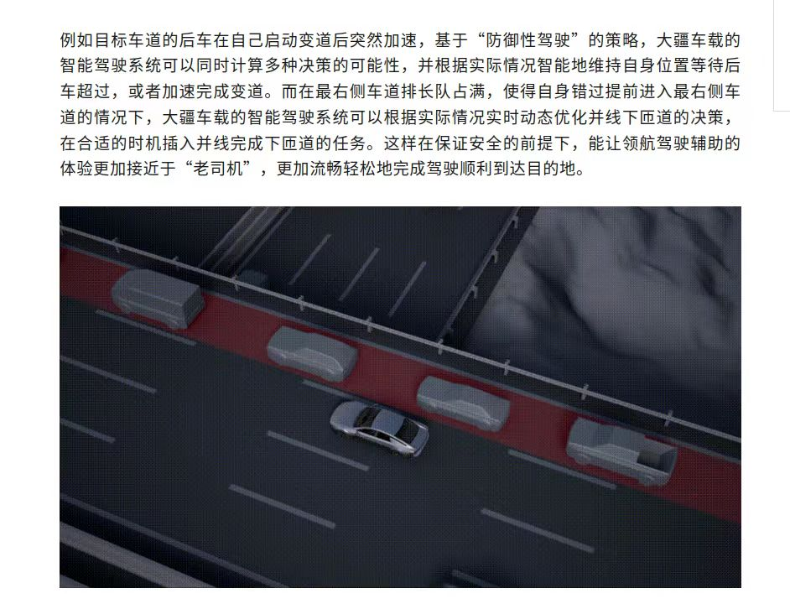

* 可以并行生成很多条解耦轨迹，最后选一条最优的。比如path生成两条：一条lane keep一条lane change，针对每一条path纵向也做出多种决策。（在哪个区间分叉可以根据预测给出的多模态结果估计。如何处理他车预测意图的多模态这个问题属于planning里相对比较高阶的问题了，现在业内也还没有统一的做法。但这种同时规划很多条轨迹最后选一条的做法，我觉得还是比较合理，因为在决策阶段可能看不清特别细颗粒度的指标，有了规划结果后能看的更清楚一些。区间分叉是和contingency planning对应的，是在不同分支满足不同约束。并行生成多条轨迹不需要分叉，直接使用相同的起始状态，对不同模态的预测轨迹单独生成一套。这是两类方法。）
* 在上述场景中，如果用contingency planning+解耦的方式，可以横纵向分别分叉，横向分叉描述要不要汇入右侧车道，纵向分叉用来控制汇入时机。

**Q12 博弈论用于规控的论文？**

A12 “Efficient Iterative Linear-Quadratic Approximations for Nonlinear Multi-Player General-Sum Differential Games”；“Game Theoretic Modeling of Vehicle Interactions at Unsignalized Intersections”。关键词：Game Theory，Autonomous Driving。

**Q13 有什么算法能在考虑运动学模型的情况下 保证轨迹覆盖一片区域么？**

A13 “R.Bormann, F. Jordan, J.Hampp, M.HageleIndoor Coverage Path Planning: Survey,mplementation,Analysis.In Proceedings ofthe IEEE International Conference on Roboticsand Automation (ICRA),2018”，该论文主要介绍了全覆盖路径规划Q (CCPP:Complete Coverage Path Planning) 算法。

**Q14 用piecewise jerk做速度规划有什么优缺点吗？**

A14 缺点是他是先把t纬度固定了，去优化s及其导数，但速度优化本质上是s t同时优化的，因为优化出了速度，加速度这些量之后反过来也会影响到达每个s的t。apollo中speed planning的dp部分就把t纬度固定了，算是一种近似。Speed Planning in Dynamic Environments over a Fixed Path for Autonomous Vehicles，这篇文章有对速度规划中的非线性部分做系统的讲解

**Q15 目前PNC比较火的方向！**

A15 Contingency planning；图森提到的level-k做博弈交互。

**Q16 请问后续讲解其他算法的时候会有实际代码的例子嘛？没用过python，有c++版本的吗？**

A16 目前在课程中不会花大篇幅讲解代码，关于实践环节的流程是每个小节结束后会给大家一个代码框架，让大家来补充算法部分，然后最后会给一个基于上述框架的可以运行的参考答案；目前是没有的，你学过c++再学python很简单的，而且python用来验证算法会很方便，以后对科研和工作是有帮助的。

**Q17 在格栅图做路径搜索 怎么考虑运动学约束呢？（在格栅图做覆盖式路径搜索 怎么考虑运动学约束**

A17 可以找扫地机器人方向的论文看看。不过对于覆盖式搜索的结果应该只是一条全局路径吧，需要保证运动学可行吗？一般都会实时生成一条质量更高的局部路径下发给控制。一般扫地机底盘都是差速模型，他们可能也不考虑全局路径是不是运动学可行的，反正差速底盘可以原地旋转。

**Q18 这里in order of increasing译为【升序】 connected component译为【连通域】 是不是更好 如果是这样的话 短边应该是更优先的**

A18 

说的对，你的这个翻译更合理些。但这里按短边优先的顺序遍历我觉得没有特别的意义，因为最终都是要把符合规则的边加入到图中的。

**Q19 PNC中如何考虑动态障碍物？**

A19 思路是把动态障碍物当作静态来处理，但要做一些估计来选择"关键"时刻的障碍物，保证自车行为不会过度保守，后面课程中会细讲。

**Q20 qp中引入松弛因子有什么作用呐？都可以解决什么问题呐？**

A20 加松弛因子主要作用是把一个约束变成软约束，比如说在规划问题中一般会有多条描述可同行区域的boundary，有的boundary是严格不能违背的，而有些boundary我们认为是可以违反的，但希望尽可能不要去违反，那么就可以在这些软约束上加入松弛因子，然后把这些松弛因子放到cost function中惩罚，通过权重约束来调节约束的软硬程度。

**Q21 实际用格栅地图的时候 格栅的尺寸怎么设计能和车的参数配合比较好？**

A21 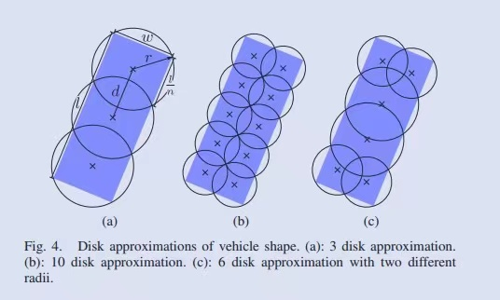

**Q22 老師請問下決策規劃業界有在嘗試用mcts做嗎？**

A22 学术界比较多，工业届的话tesla在泊车场景是用mcts做搜索（tesla2021 aiday）。搜索的结果一般都不是全局最优，它只负责找到粗颗粒度上的最优解就行(比如决策)，高阶量上的最优是需要优化来做的。

**Q23 全局优化**

A23 全局优化应该就是组和优化的思路，先通过某些方式找到全局最优解附近，然后再找局部最优，只不过可能把这个步骤放在了优化器内实现。

**Q24 第二章讲的dijkstra和动态规划之间有什么区别或者联系呐？感觉都是取到当前节点cost最小值的父节点**

A24 好问题，dijkstra本质上是贪心策略，每次去选cost最小的节点弹出，并且把他作为当前这条路径的一个点。DP是基于bellman equation，对于每一步DP都会计算当前节点的最优cost，但不代表这个节点最后一定在最短path中。（知乎讨论如下）



**Q25 实验室、企业咨询！**

* 大佬：港科大shen shaojie和liu ming
* 企业：新加坡有Nutonomy，现在被Aptiv收购了，叫Motional
* 实验室：港大有个Mars实验室，但主要是搞无人机的；港城市有FSM Lab。

**Q26 请问老师 现在变道研究中，有哪些相关的热点问题啊？**

A26 变道是横向决策中比较核心的问题，难点主要在于变道时机的选择，以及触发变道后，如果目标车道的社会车没有配合你，自车是要放弃变道还是强行变道，这实际也是个博弈的过程。产业届目前大部分还是基于规则或者基于cost来做变道决策，学术界比较多的是基于IL、RL、POMDP、GameTheory这些来做。

**Q27 老师紧急避让AES的决策目前有比较成熟的方案吗？**

A27 ADAS相关的我不是特别清楚，但我觉得整体方案应该类似吧，只是AES只需考虑更短时域内可能的碰撞并做躲避，我刚刚找了篇论文“Emergency collision avoidance by steering in critical situations”简单看了下，也是用MPC这种方法来做。

**Q28 双向双车道公路上的变道是一种以超车为目的的变道行为，目前业界有没有考虑这种非结构化道路上，考虑迎面碰撞风险的超车路径规划方法？还有，老师怎么看待人工势场及其衍生的方法用于车辆避撞呢？**

A28 如果迎面有来车，一般就直接触发换道行为了，把参考线切成target line之后，其他的操作也就没什么特殊的了。势场法主要问题是容易陷入局部最优，如果通过搜索能给出比较好的初值，也问题不大。

**Q29 请问，目前的自动驾驶变道研究中，碰撞风险估计和驾驶员的驾驶风格推断方面，各有什么方法？**

A29 碰撞风险可以参考一个模型叫RSS，是一个可解释的安全保证模型，论文是这篇：On a Formal Model of Safe and Scalable Self-driving Cars（RSS是Mobileye提出的，在github上可以找到开源代码，另外后续也有很多基于RSS的新研究，可以去了解下）；我没怎么了解过换道驾驶员风格推断这个细分领域，可以看看这篇文章：Driver Lane Change Intention Inference for Intelligent Vehicles: Framework, Survey, and Challenges。

**Q30 想请教一下，实际项目中规控算法在实车上是如何部署的，更深一层的数据流是咋跑的。因为现在了解一些算法的原理代码，但如果上车的话应该有哪些工作，这些信息可以从哪获取呢？想了解下规控算法工程师的日常？**

A30 PNC算法上车其实也不是很复杂，毕竟一般不涉及GPU什么的，就是通过类似ROS的平台接受感知定位预测模块的输出，然后一个进程做planning算法的核心逻辑，最终再把轨迹通过topic发出来，另外control节点订阅规划和定位的结果去做轨迹跟踪，最后把底盘指令发给更下层的MCU。  
主要日常就是开发新功能然后仿真/实车验证，相比较于感知和预测，pnc每个新功能会闭环得相对快一点，然后我有空也会追追新论文。

**Q31 目前科技公司类似蔚小理主流做规划仿真的话用什么框架或者软件呢？**

A31 一般有点规模的公司都会有独立的团队开发仿真功能，仿真大致分为两种，一种是要有能力回放和rerun实车路测的数据，这一点对于planning团队尤为重要，各家公司应该都会基于自己的工具和数据链路定制化开发；另外一种就是类似于carla这种，可以在仿真中预先定义好其他agent的行为，环境中所有agent都是虚拟出来的，这类仿真的问题在于想构建出虚拟agent和ego的交互行为很难，一个大的topic叫 smart agent。总之，据我了解业内还没有一个统一的框架来做仿真，基本都是基于自己的需求开发。

**Q32 想请教一下，目前课程介绍规划算法，图搜索或采样法都是基于有初始位置和终点位置寻找一条最优路径。那在局部路径下比如超车避障等，那局部路径下的终点位置应该怎么确定呢。这个时候基于搜索和采样的算法还适用吗？**

A32 适用的，对于搜索只要调整终止条件就可以了，比如现在我们是搜索到固定某个终点才算结束，可以改为搜索到多远的距离就停止，这样path最后一个点就是通过搜索过程选出的cost最小的状态。对于采样可以沿着道路采样很多个终点状态。后面的课程会讲搜索/采样在自动驾驶中的应用思路。

**Q33 宁老师，Speed Planning in Dynamic Environments over a Fixed Path for**

**Autonomous Vehicles这篇文章里面，它解决非线性约束是通过迭代求解的方法，但是它需要一个初解，这个初解的求解过程不是特别能理解，能帮忙看一下嘛？**

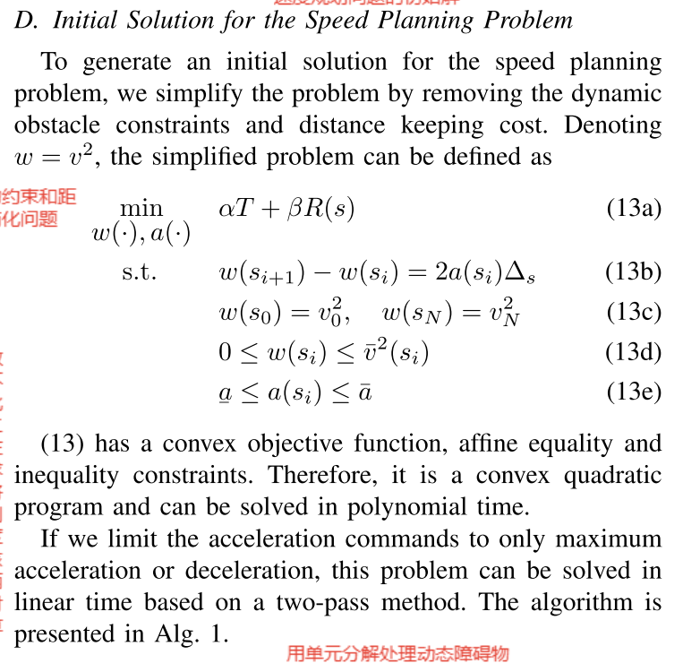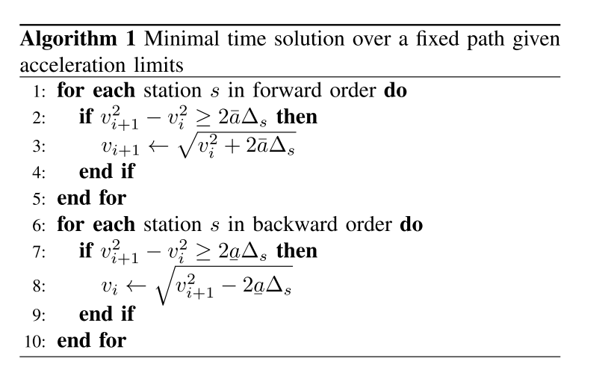

A33 这个算法就是上面那个优化问题的解析解，forward order的时候会把所有超出最大加速度限制的状态以最大加速度重新计算一遍，backward order的时候把所有超出最小减速度的状态重新计算。这两次遍历之后就满足了加速度的上下届约束，同时也满足了最优时间的要求。

**Q34 宁老师分享论文集！！！**

A34

链接：https://pan.baidu.com/s/1GoONjEaBZk_ewUdvlPZDmA?pwd=4xvp

提取码：4xvp

**Q35 B样条曲线如果用PP跟踪的相关资料！**

A35 PP是个通用的路径跟踪算法，可以接受各种类型的路径输入形式(包括b样条），第四章课程中会介绍这个算法，你如果想提前了解下，可以看看这篇论文：Automatic Steering Methods for Autonomous Automobile Path Tracking。

**Q36 老师关于这篇论文还有个问题想请教一下，这篇论文的罚函数是内罚函数，那么对于初始值就有要求，所以这篇论文的实际工程化肯定会有问题，我想的是除了提供好的初始值以外，有没有其他的好一点的ILQR方法，我看有人提到用增广拉格朗日函数做ILQR，不知道这个方法好不好？**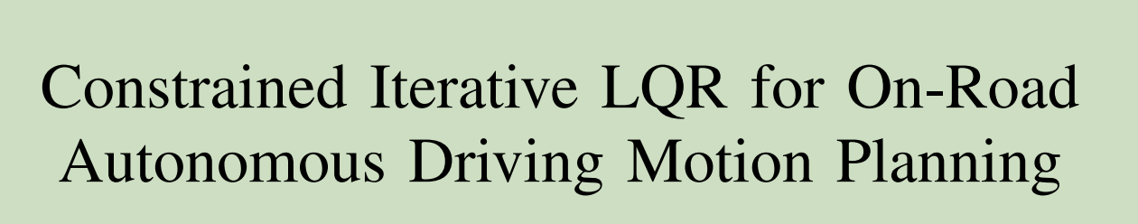

A36 罚函数的形式可以自己定义，此外ilqr本身就是找局部最优，肯定是需要比较好的初解的，在自动驾驶问题中通过搜索采样的方式给出warmstart就好了。另外你说的增广拉格朗日函数做ilqr我没了解过这做法。

**Q37 为什么规划需要给控制输出一条尽可能平滑的曲线，控制不也是根据离散点来做的，比如纯跟踪这种做法，不也是选取预瞄点去跟踪？**

A37

车辆运动是连续性的动作，假如规划的曲线不平滑，这里的不平滑更多的值这曲线不符合车辆运动学，那控制跟踪计算的转角可能不连续。 比如纯跟踪，上一帧选取的参考点计算出一个对应转角，下一帧的曲线上有个跳点（不平滑），计算出的转角较上一帧有较大变化，造成不舒适。

规划轨迹当然越平滑越好 但实车运行需要考虑耗时 平滑会耗费几十到上百毫秒，另一方面要参考控制是单点还是多点预瞄 多点预瞄对规划轨迹的平滑程度要求相对来说不高 其连续性约束相当于做了一次平滑 能有效解决期望输出跳变的问题。

希望规划平滑的另一个原因是：控制模块做的是个轨迹跟踪的功能，一般不会去施加额外的安全性约束，因此规划给出的轨迹是否足够好的标准之一就是控制是否能跟得上，如果轨迹不平滑导致控制根本跟踪不上，那整个安全性假设就不成立了。预瞄点一般要跟车速关联，车速高的时候要相对预瞄地远一点，保证整体控制的稳定性，但相应地控制误差可能会大一点。

**Q38 规划路径的曲率是怎么得到的，在程序里求曲率需要利用哪些信息？**

A38 要看你的路径是什么样的形式，如果是x (s),y (s)这种参数化方程，那么曲率是下面这个表达：

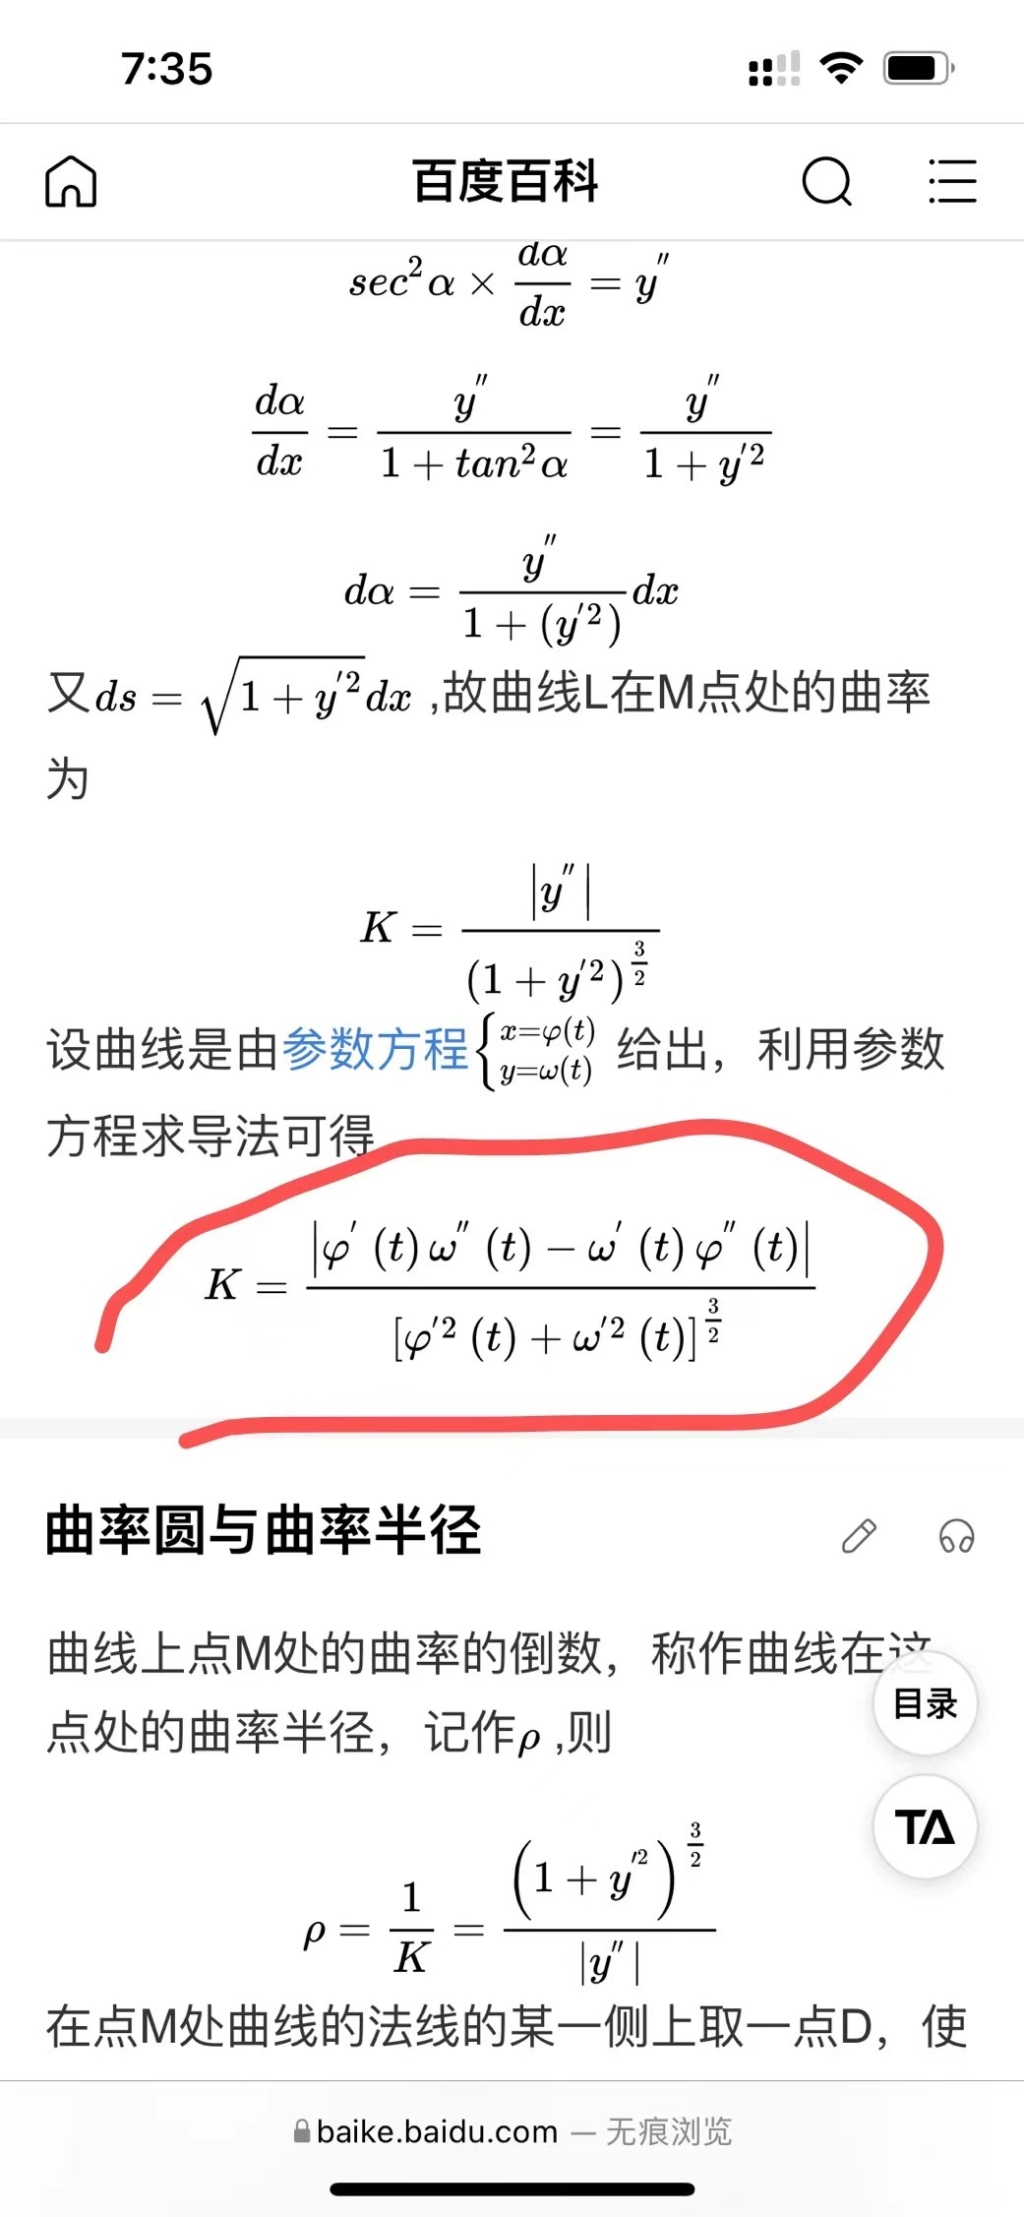

如果是一堆离散点，那么用相邻三个点可以拟合一个半径为R的圆，1/R就是曲率。

**Q39 优化指的是局部运动轨迹最优吗？**

A39 主要还是看问题是什么，全局规划和局部规划这种叫法在机器人领域比较常见。自动驾驶问题中一般分为Routing，behavior和trajectory，如果非要对应出全局规划的话，routing算是描述的全局信息，一般就是用A*在导航地图中搜索最优解，是不需要优化的，trajectory部分会涉及较多的数值优化技术。后面第2-4和第3章会讲一些实际的案例。

**Q40 有什么方法防止lattice的选的最优先摆动吗？**

A40 可以试试把与上一帧结果的一致性作为cost加入到当前帧计算中，大概意思就是在轻微的扰动下还是倾向于选择和上一帧比较一致结果。比如你的lattice一层10条轨迹，第一帧根据cost选出来的最优轨迹是第三条，环境没怎么发生变化，但第二帧选出来的是第四条，帧间就出现了不一致性，反映到控制上就是车辆在左右小幅度乱晃。直接在历史轨迹上截断一小短作为当前帧轨迹的一部分，这种做法可以缓解一点上述问题，但不解决根本问题，就像你说的截断太多就损失了自车反应的时效性。

帧间不稳定是搜索/采样方法的通病，毕竟是在离散空间上做的，没办法保证帧间结果特别一致，因此一般也不会直接执行搜索/采样的结果，后端都会再接一个优化模块。

**Q41 两条轨迹的不一致性是不是可以根据两条局部轨迹的轨迹点的位姿的差异来描述吗，还是就根据帧之间的控制参考量差别来计算差异性?**

A41 我觉得用轨迹的一致性来判断更好，根据控制量判断会耦合controller的因素。

**Q42 宁远 老师你好，能推荐一些比较好的自动泊车路径规划论文吗？**

A42 An Efficient Spatial-Temporal Trajectory Planner for Autonomous Vehicles in Unstructured Environments TDR-OBCA: A Reliable Planner for Autonomous Driving in Free-Space Environment 第一篇是大疆的，第二篇是百度的，应该都有开源代码

**Q43 讲一下A*，为什么后面用hybridA*优化，比经典A*多了啥?**

A43 原理其实是一样的。都是基于起点和终点距离作为代价的搜索。不同的是两者对于距离采样的方式不太一样。混合A*能根据别的曲线类型进行搜索，在车辆领域可以使用车辆动力学推导的路径来搜索。

hybrid A* 考虑了车辆动力学来做路径规划，为后续的轨迹优化提供了良好的基础。因为有些时候单纯的A*算法规划的路径是不符合运动学动力学的，可能无法作进一步轨迹优化得到更好更合适的路径。

**Q44 双向双车道公路上的变道是一种以超车为目的的变道行为，这种情况应该是参考线保持不变 进行借道吧？**

A44 两种行为都可以的，看决策层怎么给了，一般借道是参考线不变，绕行后回到当前车道；变道是直接把参考线切到隔壁车道，但如果只是双车道长时间走逆行道风险会很大。

**Q45 老师apollo里面hybrid a *规划出的路径用fem优化后得到的路径起点和终点航向角变了咋办？**

A45 fem是那个参考线平滑的算法吗？感觉它不太适合来做你这个任务，那个建模太简单了，我记得是只约束了xy？没办法强制约束到角度。如果优化变量里有x' y'的信息，是可以约束到yaw的。

**Q46 请教一个问题关于蒙特卡洛树搜索算法，MCTS蒙特卡洛树搜索为什么会很快？我看很多介绍都说这个算法效率高，但是我看这个算法四个步骤：选择、扩展、模拟、回溯，其中扩展也会有很多分叉，如果有很多分叉也会是指数增长，感觉这个算法也不是效率很高；不知道我理解的对不对？**

A46 可以参考这篇论文Efficient Game-Theoretic Planning with Prediction Heuristic for Socially-Compliant Autonomous Driving。

**Q47 宁老师 关于cl-rrt算法的原论文有嘛？**

A47 Kuwata Y, Fiore G A, Teo J, et al. Motion planning for urban driving using RRT[C]//2008 IEEE/RSJ International Conference on Intelligent Robots and Systems. IEEE, 2008: 1681-1686.这篇。

**Q48 宁老师 采用混合a星规划出的结果 是把一系列的集散点的坐标和航向给到横向控制作为输入么？**

A48 这个其实不是固定的，看控制的需求以及hybrid astar的状态纬度，如果生成运动基元时使用前轮转角作为控制量，那么状态量就是x y yaw，如果使用前轮转速作为控制量，那状态量可以再多一个曲率。

**Q49 老师好，视频2.4.3章节Search-based Path Planning的课件第48和第50页。既然二次凸优化问题的目标函数是1/2x^T*P*x+q^T*x （第一项前面有系数0.5）, 为什么第50页51页的P矩阵对角元素没有考虑系数2呢？**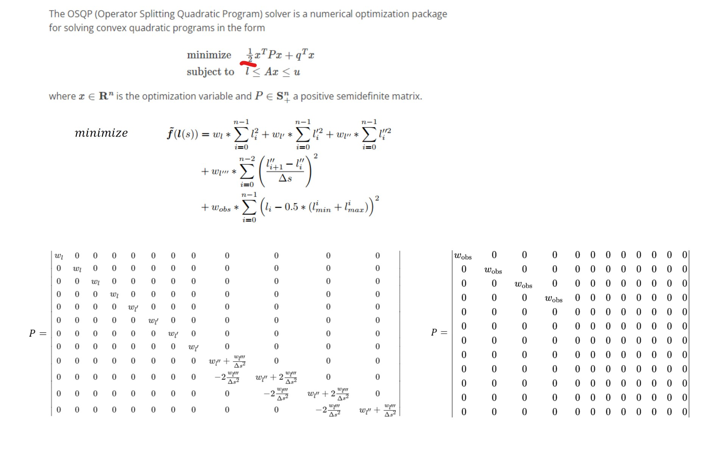

A49 这里的P对应的是这个cost function的二次型矩阵，不是OSQP formulation中的P。可以看下代码，在带入到osqp求解器时，系数是有*2的。

**Q50 宁老师请问optimization based作业中这个EPLISON和1e-5的作用是什么呢？等式约束的话上下界不应该是相等的吗，为什么要有一个这么小的差值呢？**

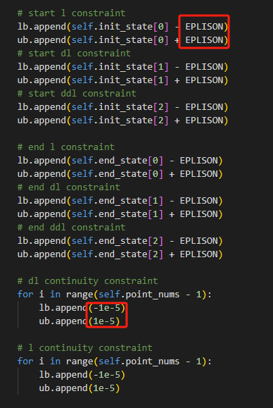

A50 因为求解器内部也是有求解误差的，如果是等式约束，通常给一个较小的误差阈值，防止求解器给出无解。

**Q51 宁老师， 速度规划中建模成qp问题后，sv上的限速转换到v->t上是不对等的，有什么方法解决么，听说用ilqr和sqp来建模可以直接在sv上进行约束？**

A51 是的，要转成非线性约束才能处理。这篇可以当作速度规划的综述来看，把问题描述得很清楚。Speed Planning in Dynamic Environments over a Fixed Path for Autonomous Vehicles。

**Q52 老师我想问一下用五次多项式做轨迹规划时，先间隔采样用评价函数进行筛选得到最优轨迹和基于数值方法（如二次规划）得到最优轨迹。哪种好一些？**

A52 优化方法的轨迹质量更高，采样受分辨率影响得到的是次优解，而优化是在连续空间下寻找解。

**Q53 用贝塞尔曲线采样拟合，那我怎么得到拟合的速度信息，还是需要做一个速度规划呢。就比如lattice终端采样拟合，换成贝塞尔来拟合。**

A53 要看你贝塞尔曲线定义的参数量是s还是t，如果是对s的定义，那就还需要速度规划，如果是对t的定义，那就隐含了速度信息。你这里的t可以表示时间缩放的结果，也可以是弧长缩放的结果，它只是个系数，描述定义域内的任意一点。可以看看这篇文章，里面就是对时间定义的<https://zhuanlan.zhihu.com/p/527657332>

# 详解决策规划框架

**Q1 如果开始的路径规划先把动态障碍物考虑成静态障碍物 那么我感觉路径的规划是不是应该更保守 因为很容易blocking而对动态的障碍物也产生stop的决策**

A1 不是简单的把动态障碍物当作静态障碍物，而是估计出动态障碍物的关键snapshot来躲避。任何动态障碍物都会考虑，只要给定一条speed profile来做投影，在任何场景下都能获得社会车预测轨迹与参考线的时空交集，就获得了横向需要躲避的snapshots，也就有了boundary。

**Q2 对于采样得到的轨迹，多帧之间的索引不一致可能会导致控制那边的方向大幅变化从而导致舒适性下降，这个问题在工程上有没有比较有效的解决办法？**

A2 能缓解但没法根本解决，因为搜索/采样毕竟是在离散空间上做的，帧间就会有不一致的现象，建议后端再加一层优化。缓解帧间跳动的方式比如说预留一段上一帧的结果在当前帧轨迹里，可以至少保证近处的轨迹不会出现猛烈抖动；以及将上一帧的最优轨迹作为吸引cost加入当前帧cost function中等等。

**Q3 园区中的决策规划**

A3 园区里有挑战的场景感觉就是在人群中行驶，行为太保守的话自车可能就卡住不动了，太激进又会有风险。Intention-Aware Online POMDP Planning for Autonomous Driving in a Crowd这是几年前的一篇文章，就是解决这种场景。

**Q4 想问下老师，结构化道路的决策规划，有什么容易发论文的研究方向嘛？**

A4 这个话题太大了，推荐两个方向吧，一个是不确定下的规划尤其是对社会车意图的不确定性如何系统地建模，另一个就是用learning-based的方法替换掉一些小模块，比如做个换道意图决策等等，如果你算力富裕直接搞端到端应该也好发论文。

**Q5 老师，对于时空联合而言，企业里目前在探索的是什么问题呢，我看的做法一般是先搜索一条粗轨迹，我认为就是决策的过程，然后后面开辟走廊做轨迹优化，这种做法感觉就是慢，而且感觉很依赖于预测，企业里是怎么考虑的呢？**

A5 这种做法已经很快了，不决策直接优化在复杂场景可能几秒钟优化出一条轨迹。

**Q6 我想问一下轨迹跟踪的话，动力学参数影响大嘛，比如我的汽车质量不准，那么对我跟踪影响精度大吗？**

A6 高速场景下运动学模型会不太准，动力学主要是考虑了轮胎的变形。低速下差别不大，甚至运动学模型更准一点。

**Q7 宁老师 好 最近看apollo的代码 发现path生成时 感觉是 在每个convex feasible region中都找到最优的 然后在其中选一条最优的 好像没有DP过程**

A7 对，新版的好像确实是没有dp了，因为dp算起来太慢了。

**Q8 老师 速度方面想实现点刹的效果 比如说过路口的时候 有什么建议么？ 总是就平滑处理了感觉不是很好**

A8 我觉得可以体现在vs/vt的约束上，体感上的点刹也一定是平滑的，否则车辆执行不出来，只不过持续的时间很短。想通过优化的效果给出点刹的效果你可以加一些约束，比如在一小段时间内施加一个速度上限约束，那优化的结果大概率就是点刹的曲线。

**Q9 在笛卡尔坐标系下做完路径规划后应该怎么去做速度规划，和frent坐标系下有什么不同？**

A9 不管是在笛卡尔坐标系还是frenet坐标系做路径规划，后面速度规划的流程都是相同的，先把障碍物信息投影到path上后，速度规划就是在st空间做了，所以跟笛卡尔和frenet无关。

**Q10 在路径规划和速度规划中算代价值的时候，那几个cost的系数w1 w2 w3选取有什么经验吗？**

A10 不同cost的权重主要就是手调，一点经验就是尽量把各项cost维持在相同的数量级。

**Q11 宁老师 好 关于今天讲的Trajectory-based lane change decision的问题 这是要用一个EM Plannner做behavior decision吗 是不是有点太重了 现在落地的工程 也是这样做的吗？**

A11 如果要做behavior，不一定用emplanner这么重的框架，可以只生成相对粗颗粒度的轨迹然后选择，但整体思路是先有轨迹，然后根据轨迹反推出决策。具体可参考课程里讲的uber那篇论文。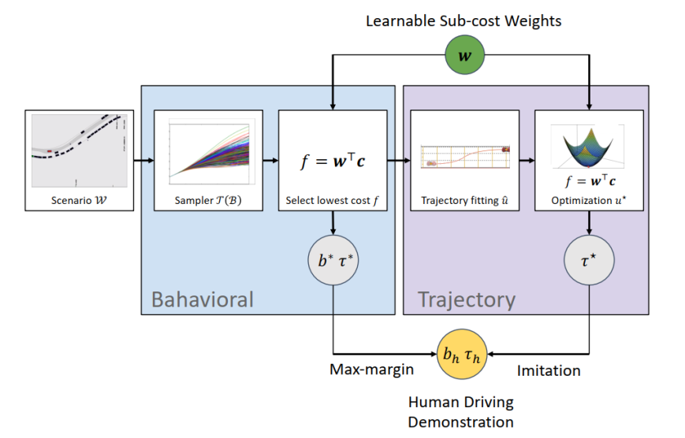

**Q12 想请问下目前学界和业界在验证自驾决策规划算法一般用什么仿真器呢，会用到carsim 吗？**

A12 做控制的同学可能会用到carsim，可以对车辆动力学性能以及路面摩擦等做比较好的建模，学术届的话感觉还是用carla的比较多。

**Q13 讨论一个问题：以后用大模型做语义决策，然后再进行细决策是不是比现在的规则靠谱很多？**

A13 据我了解已经有些头部公司在探索用大模型来出behavior的结果了，但怎么处理类似chatgpt的幻觉问题感觉还是比较难的，大概率还是要通过规则兜底。可参考上海ailab前两天放出了类似的工作<https://github.com/OpenDriveLab/DriveLM>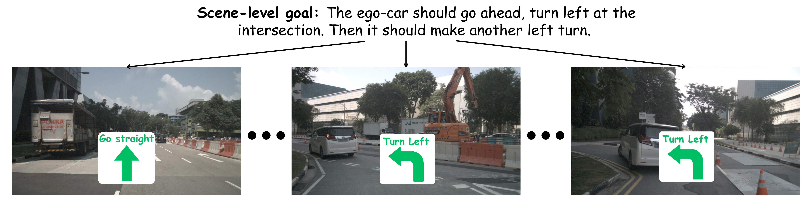

**Q14 请问老师PPO(Proximal Policy Optimization)能否用于highway-env这个环境？**

A14 这个我不是特别了解，按理来说ppo只是个rl算法，highway-env是个交互环境，应该可以适配上的吧。

**Q15 uber这篇文章 这里的b*输出lane change decision ，通过trajectory输出的 τ⭐来进行obstacle decision？**

A15 不是，behavior输出的b是reference path、road boundary、obstacle decision等信息， τ是粗糙的轨迹。你说的lane change decision一般是并行地计算出lane keep/lane change等不同行为的结果，每种行为都会跑一整套motion planning，然后最后再选择出lane decision。

**Q16 请问老师可否有换道决策+轨迹规划结合方面的文献，若有麻烦您推荐一下？**

A16 这两个模块是完全解耦的，轨迹规划的输入是reference line，而变道决策的输出就是reference line，同时研究这两个比较大的领域的文章比较少吧，像em planner这种的算是把变道决策和轨迹规划混在一起的。

**Q17 老师我有个小问题，就是在DP后那个凸可通行走廊怎么建立出来的，还有那个QP和DP中有一些相同的cost function，他们权重系数的设置是有什么区别吗？**

A17 生成corridor的一种常见做法是按某个纵向分辨率沿着参考线向两侧做raycast，当切线投射到障碍物时就得一个侧向距离，遍历参考线一遍之后就得到了corridor。另外，DP和QP中相同部分的cost没有什么联系，都是各自调的。就是根据最终DP和QP的曲线结果各条各的，DP一般希望决定离障碍物多远，确定这条reference后，QP主要看平滑性。

**Q18 宁老师 好 这里的x δx δu是轨迹全部状态或输入 还是轨迹当个点的状态或输入？**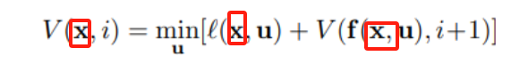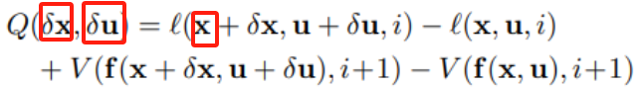

A18 是单个点的状态，后面的i,i+1就是点的索引。

**Q19 就是一般我们用黎卡提方程求解LQR问题是一个反向传播的过程吗？**

A19 <https://zhuanlan.zhihu.com/p/620890322可以看看这个回答>

**Q20 dijkstra是像素最优吧？**

A20 是的，分辨率下具有完备性。

**Q21 有没有ilqr在速度规划方面的论文推荐？**

A21 我还没见过ilqr单独做速度规划问题的论文，ilqr只是一个优化算法，和问题的建模是完全独立的。

**Q22 机器人运动规划 (motion planning发展到了什么阶段?**

A22

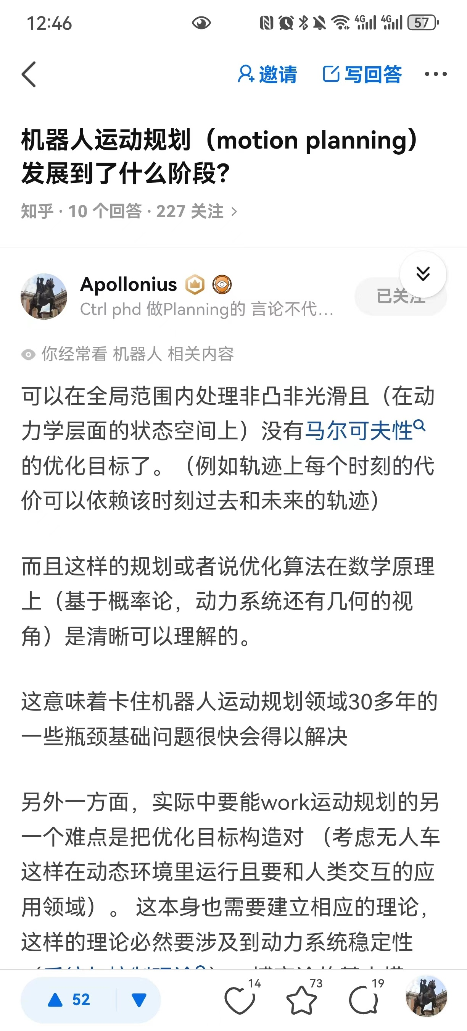

**某大佬的见解：**我不是很理解没有马尔科夫性的优化目标是啥意思，我们一般说的状态的马尔科夫性是指当前状态和上一个状态的关系，他说轨迹上：每个时刻代价=当前时刻过去代价+当前时刻未来代价，这个如果改成：每个时刻代价=当前时刻代价+当前时刻未来代价这个就是一般的最优控制问题，就是类似DP或者迭代LQR的路线，但是他说到当前时刻的过去代价，所以我想他们应该是用到了类似POMDP的思路，当前状态的价值或者状态的分布是一个与过去有依赖的一个概率分布，所以这个时候马尔科夫性（MDP）应该是没有了，所以他讲了概率、博弈这些，所以他们的系统是把概率和博弈建立到了基于动力学模型里面，他们应该没有规划和控制的区分了，他说没有对光滑和凸的要求所以最后的问题是一个滚动时域优化求解的过程类似SQP过程，由于是迭代求解直接求解输出到控制所以关注的时间域不一定要规划这么长，就这样不断迭代求解然后控制执行。

**Q23 宁老师，有没有ilqr在速度规划方面的论文推荐？**

A23 我还没见过ilqr单独做速度规划问题的论文，ilqr只是一个优化算法，和问题的建模是完全独立的。

**Q24 老师好，对于EM算法框架中 QP步骤里面提到的，可行域是个凸集不太理解，为什么说是凸集？这个黄色的区域，并不是任意两点的连线都在区域内啊？**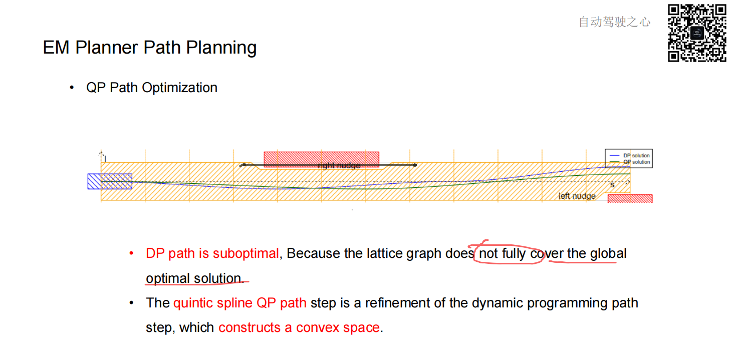

A24 这里的凸集是指sl坐标系下的，比如给定一个弧长s，任意两个点的连线都在这个集合内，做碰撞检测也是在sl坐标系下做的，因此是凸优化问题。

**Q25 宁老师，有没有比较好比较详细的学习框架？**

A25 现在自动驾驶主流的两个开源框架是autoware和apollo，其实都是比较适合学习的，从质量上来说可能apollo稍好一些，网上的参考资料也比较多，但apollo最近几年也没什么实质性的更新了，跟业内头部公司的做法也存在一些gap，但planning整体框架各家都差不太多，主要是各个模块内的做法会有一些区别，所以apollo对初学者还是有一定的学习价值的。对整体框架熟悉了之后再看学术界的一些论文才能更好的把每个方法匹配到整个框架中。另外，决策规划是很看中工程化能力的，大家有机会最好还是争取能去头部的几家公司实习一下，实习岗相比较正式岗难度会小不少。

**Q26 请问decision making和planning二者的关系和界限是怎样的？感觉一些论文里对决策规划、决策控制的叫法都有，如果想做科研考虑博弈交互的话定在哪个层面更合适一些？**

A26 一般还是把决策、规划、控制三者分开更合适一些，其中决策的作用是生成自车的行为约束，比如对于一辆社会车，自车是应该抢行还是让行他，如果决定强行了，就需要生成一个抢行的解空间交给下游规划，规划来决定在这个解空间内具体要以什么样的运动来执行这个抢行决策，也就是轨迹生成。如果你想做博弈交互，一般是在决策模块内，交给下游规划的一般是个相对确定的解空间了。

**Q27 老师把课程里的内容都吃透的话 能达到什么级别的规控算法工程师水平？**

A27 如果能有能力把课程中的实践环节全部自己动手写出来+有不错的cpp能力+面试前刷一些leetcode，我觉得校招找个中等偏上的工作应该是没什么问题。

**Q28 想问一下工程上无保护左转一般怎么做啊？**

A28 基于路权信息、车流信息、Time to collision等推理出对社会车的抢让关系，然后把解空间给出来，下游motion planning就正常搜索/优化就好了。

**Q29 想请教一下有没有比较好的车头泊入的外文文献。**

A29 没太了解过这个，但泊车的目标就是给定初始位姿和终点位姿计算泊车轨迹，所以你说的车头泊入应该也是通用的泊车算法吧。

**Q30 老师，无人驾驶在进行路径规划时，如果要是周围静止的行人或车辆突变为动态障碍物，需要短时间内紧急避障，这种研究方法有哪些呢？如下这种情况，右前方车突然起步，在刹车也无济于事的情况下，怎么安全躲避呢？**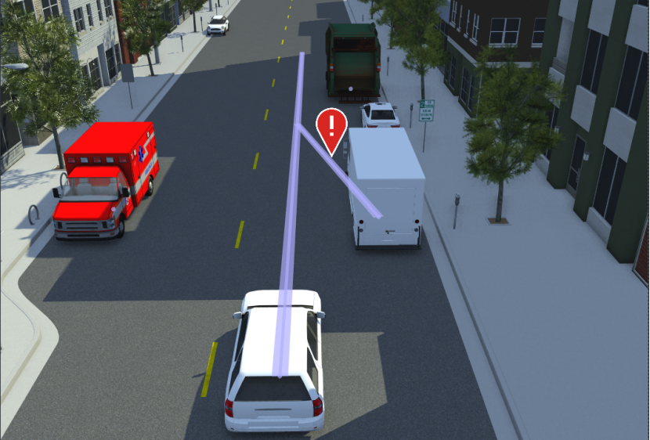

A30 这种场景一般要感知或预测给一些信息告诉规划这辆车可能会起步，规划最简单的处理方式是作为一个cautious driving场景给一些减速和小幅度绕行，以防这辆车突然起步自车来不及反应。上面那位同学说的轨迹树的思路也可以比较系统的处理这类问题，但前提也要拿到感知或预测给的信号。理想结果是预测在这个场景可以对这辆障碍车输出多模态轨迹，其中一个模态是低速cutin进来，哪怕概率比较低。

**Q31 老师想问一下基于Frenet的轨迹规划（也就是采样s（t）和d（t））与Apollo的lattice（sl采样，然后速度采样，之后结合），这两种方法的优劣如何呢？**

A31 apollo的lattice是path speed解耦地采样，优势我觉得是可以独立地配置出path和speed各自的pattern，和现在主流的path-speed解耦框架比较接近。我个人觉得这两种方法差异不太大，都能实现类似的效果。

**Q32 宁博想请问一下，apollo借道绕行场景会先判断要不要借道再来生成借道边界，其中有个判断标准是这个障碍物是否前面也有障碍物，有的话很可能他在停等距离很远的红灯，不应该借道？**

A32 我不太确定有没有完全理解你的问题，是想问如果借道绕行的时候发现并没有空间回到原车道怎么办？这种比较细的逻辑可能要根据实际场景来设计了，比如设计一个借道过程如果发现回不去了就直接转lane change，这也符合人类开车的习惯。

**Q33 现在业内主流的泊车是什么算法，好像各家泊车的时候都有卡顿的情况？**

A33 前两年OBCA的各种变体版本用的比较多，我不是做泊车的，不太清楚业界最近有没有新东西，听说港科大开源的那个效果还行。泊车卡顿应该是工程上没做好吧，或者上游信息不稳，在规划层面，给定起点和终点的泊车轨迹规划已经是个基本解决了的问题了。

**Q34 想问一下老师，基于规则的决策方法，如有限状态机具体应该怎么建立，特别是针对某一场景时，其具体的规则（如什么状态值下应该输出什么速度/加速度）应该怎样确定？**

A34 如果是状态机的方法，这些参数基本就是手调的，根据专家经验和实际case反复修，你的周报内容可能是把参数调成去年的版本。

**Q35 宁老师，想问下在速度规划的时候只在ST图像上进行投影，那横向不用进行速度规划吗规划吗，比如变道横向也要在L T图像上投影吧？**

A35 不用的，变道也是基于生成的变道path去做st投影。

**Q36 宁老师 您好 请问如果用MDP进行变道的决策，我是应该先规划出一条大概的曲线，再用MDP进行决策呢，还是先用MDP进行决策，再规划路线？**

A36 一般来说是先做完决策再出轨迹，不过另一种方案也可行，要看MDP的控制量怎么取。

# 常见的控制算法

**Q1 老师想请问下，实车控制问题若采用mpc 做，中间产生无解或是违反约束的情况业界怎么解决呢？**

A1 可能要看下是违反了什么约束，如果是碰撞或者动力学上限这类的硬约束导致了无解，那可能需要额外的备份规划器来输出应急行为了，如果是速度限制这种约束导致无解可以考虑把他变成高权重的软约束，可以缓解无解的情况。  
备份规划器一般来说就是AES和AEB的领域了，方法都是类似的，不过设计目标是可以牺牲一定舒适性来消除短时域内的碰撞风险(1~2s)。你所应用的赛车控制问题应该不需要这个，还是检查检查有没有约束设计的不合理吧

**Q2 请教一个问题，最优控制里面推导LQR的时候，我看好多地方都有H哈密尔顿函数对控制u求导等于0的等式，这个是因为极值情况是导数为0的情况吗？**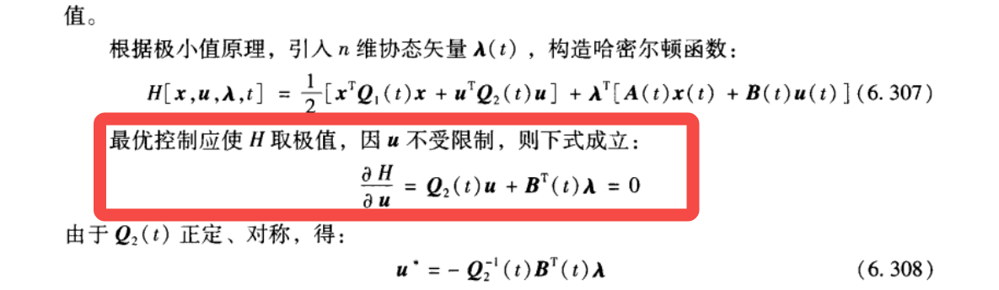

A2 是的，就是找极值。上面那个函数是二次的，那就只有一个极值吧。

**Q3 有个问题想求助一下各位大佬，对于MPC，我之前看北理这本书（自动控制原理，首推卢老爷的 西工大卢京潮老爷子），基本上都把车辆模型都线性化了，之前一直以为是MPC不能求解非线性问题，最近听完宁老师的课才知道MPC也能求解非线性。那么将模型线性化的目的是什么呢？仅仅是为了减少计算量和计算复杂度吗？还有没有出于别的考虑呀？**

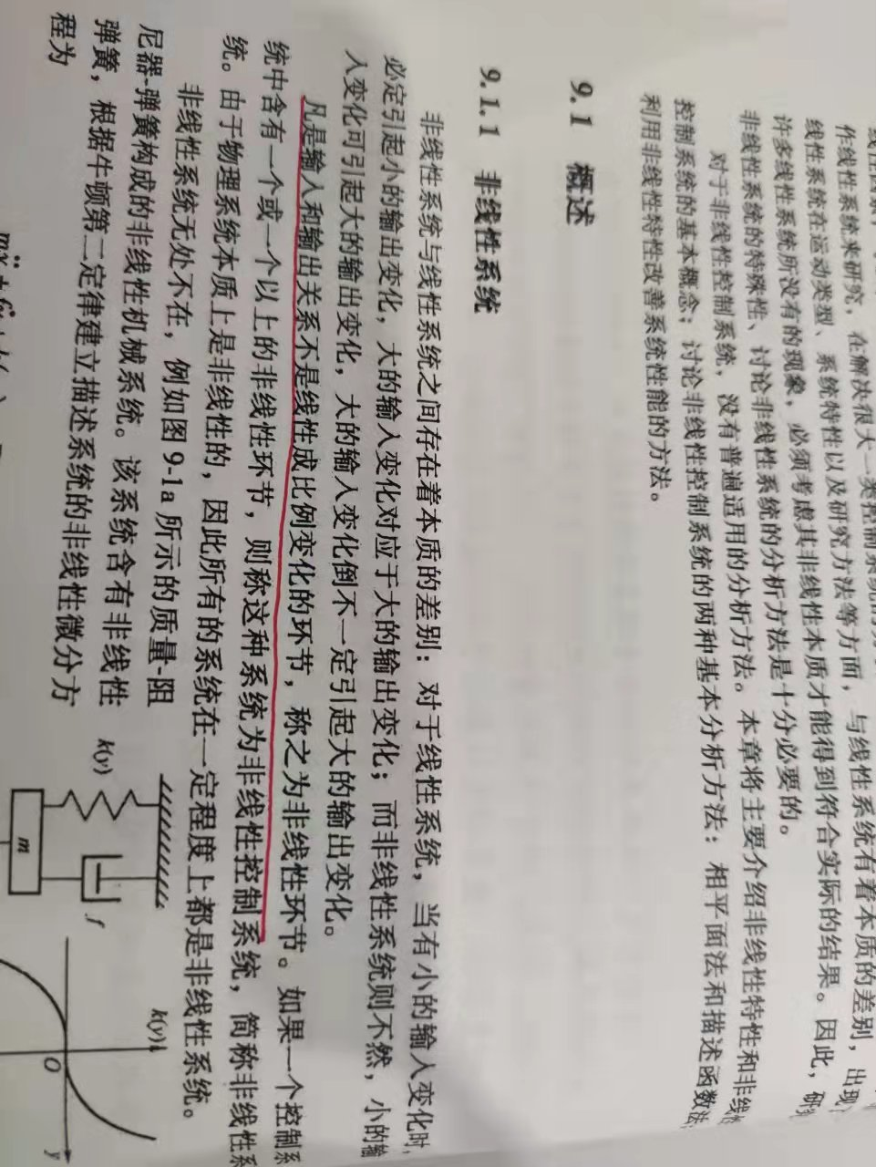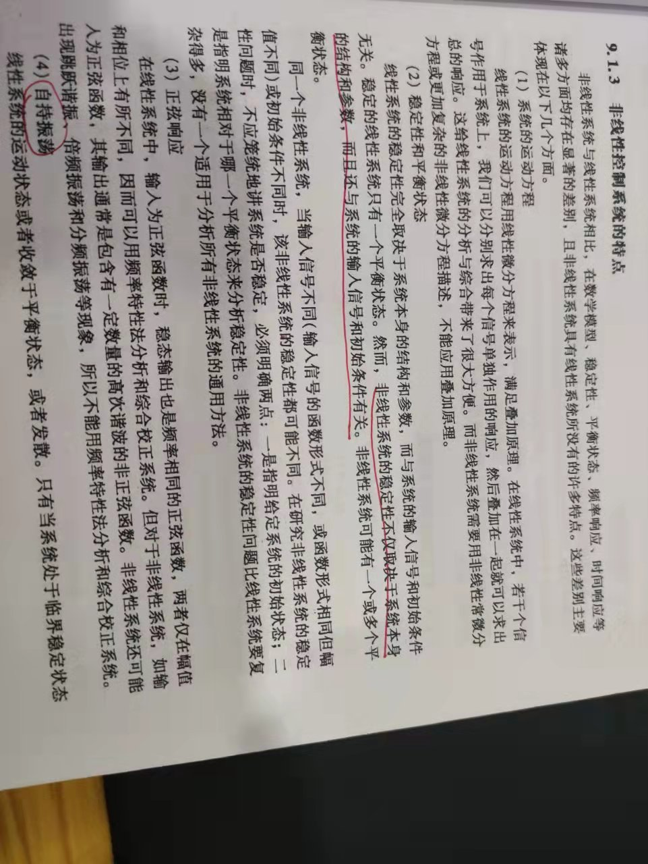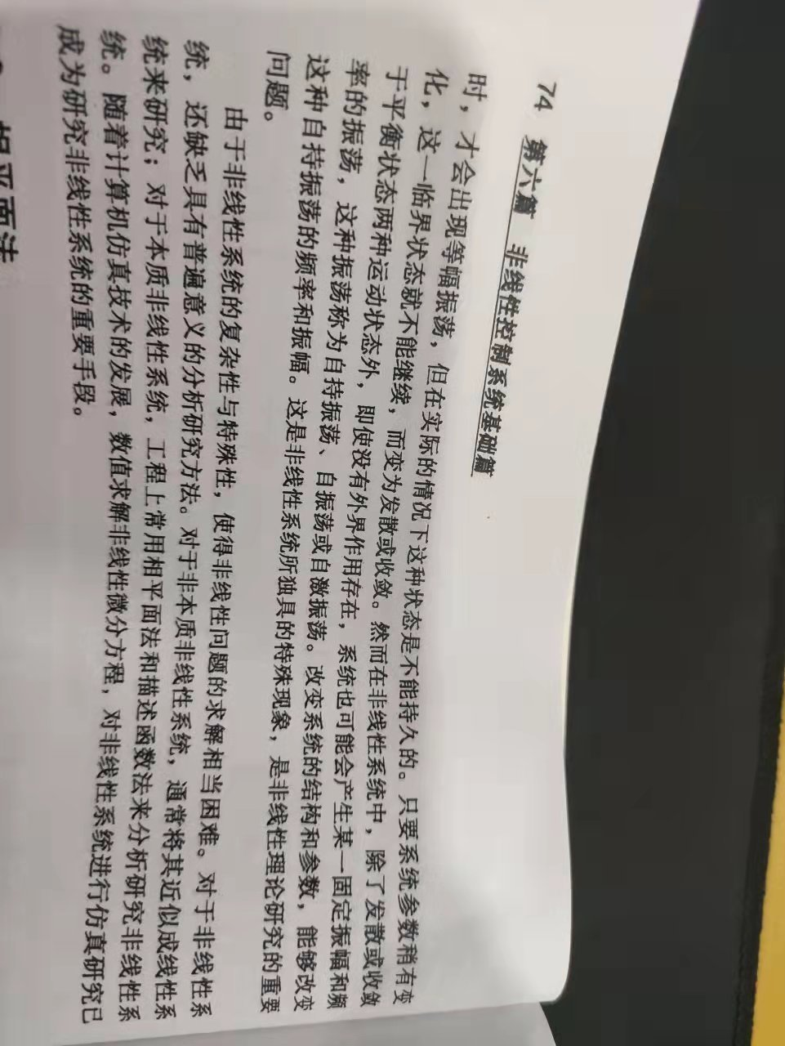

A3

**Q4 宁老师，经常看到mpc做控制或者局部路径规划，这两者怎么区别啊？**

A4 mpc优化问题的形式本身就可以理解为是一个规划问题，优化求解出来的最优状态序列可以理解为一条轨迹，而作为控制器使用的时候就只执行第一个周期内的控制指令，这是主要区别。

# PnC面临的挑战

**Q1 宁老师好 有没有PNC的端到端的论文 最好有开源的解决方案？**

A1 这里推荐两个仓库：<https://github.com/OpenDriveLab/End-to-end-Autonomous-Driving><https://github.com/opendilab/awesome-end-to-end-autonomous-driving>

**Q2 宁老师好 在Hybrid Approach中提到将一个优化问题转化为神经网络 这个路子感觉很棒的 就是不知具体怎么搞 假设已经确定了优化变量，代价函数和约束 具体有什么方法去转换为神经网络 如何确定网络结构？**

A2 tesla22年Ai day也提了这个思路，这个问题重点是希望这个网络的作用是完全替换一个复杂的非线性优化求解器还是希望它输出拟人的规划轨迹，不同的动机决定了数据的来源，如果是替换求解器，那网络的输入就可以是优化问题的各类cost，constraint等，真值就是求解器离线运算的结果；如果是希望网络学出复杂的行为，那数据可能就要包含一些人类专家的驾驶数据，可以参考一些ml planner或end to end的设计。

这是tesla的介绍，他们的queryable network是同时包含了我上面提到的两种数据。

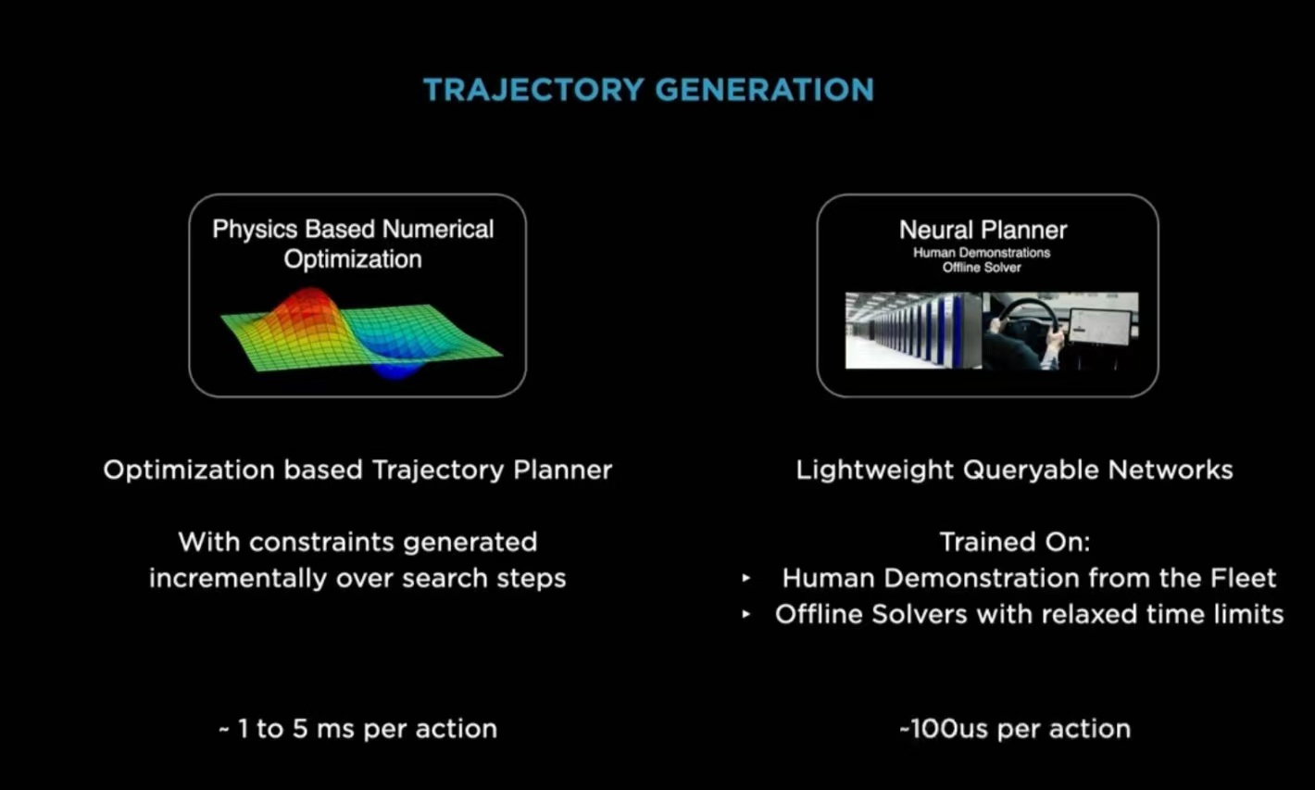

**Q3 想请问一下宁老师，读博士的话方向基于强化学习的决策规划前景如何，主要看到业界强化学习落地的方案不多比较迷茫，老师是否有比较看好和推荐的研究方向？**

A3 我觉得从读博的角度来看是可以的，目前rl-based planner在学术界还是活跃的。在工业届大家目前还基本都是用模仿学习，因为传统rl对仿真器保真度要求太高了，大概率你基于仿真训出来的policy在实车上不一定效果很好。

**Q4 请教大家了解有哪些交互规划、联合优化相关的研究吗？**

A4 可以关注一下Game thoery，Contingency planning在自动驾驶领域的研究。

**Q5 端到端论文推荐！**

A5

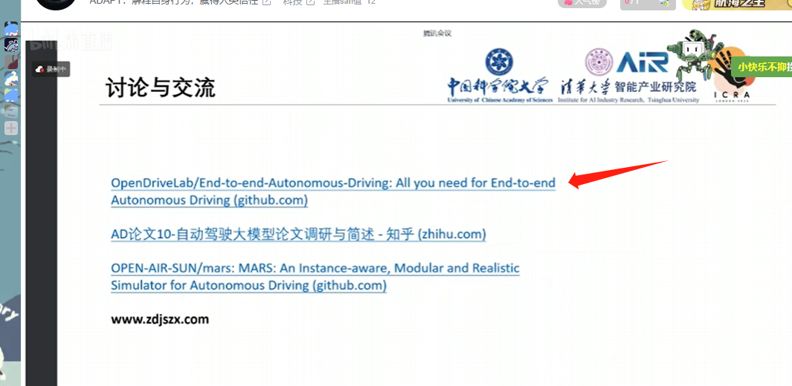

**Q6 大家有CVPR ICRA IROS这几个会议2023年关于决策规划控制相关的论文集嘛？**

A6 <https://github.com/autodriving-heart>

**Q7 老师您好，我想请教一下多智能体强化学习目前在自动驾驶领域有什么相关工作和应用吗？**

A7 帮你找了一篇综述Deep Reinforcement Learning for Autonomous Driving: A Survey

B Ravi Kiran, Ibrahim Sobh, Victor Talpaert, Patrick Mannion, Ahmad A. Al Sallab, Senthil Yogamani, Patrick Pérez。目前业界内几乎没有用多智能体rl来落地的，比较偏学术。

**Q8 POMDP相关的综述：**A8 - Partially Observable Markov Decision Processes in Robotics: A Survey

- Partially Observable Markov Decision Processes (POMDPs) and Robotics

- Online Planning Algorithms for POMDPs

# 课程总结与回顾

我们的课程已经全部更新完啦，最后给大家抛出几个跟课程内容相关的问题来回顾知识，有些可以在课程中找到答案，有些是开放性话题，大家可以在群中踊跃讨论。

